* + 1. 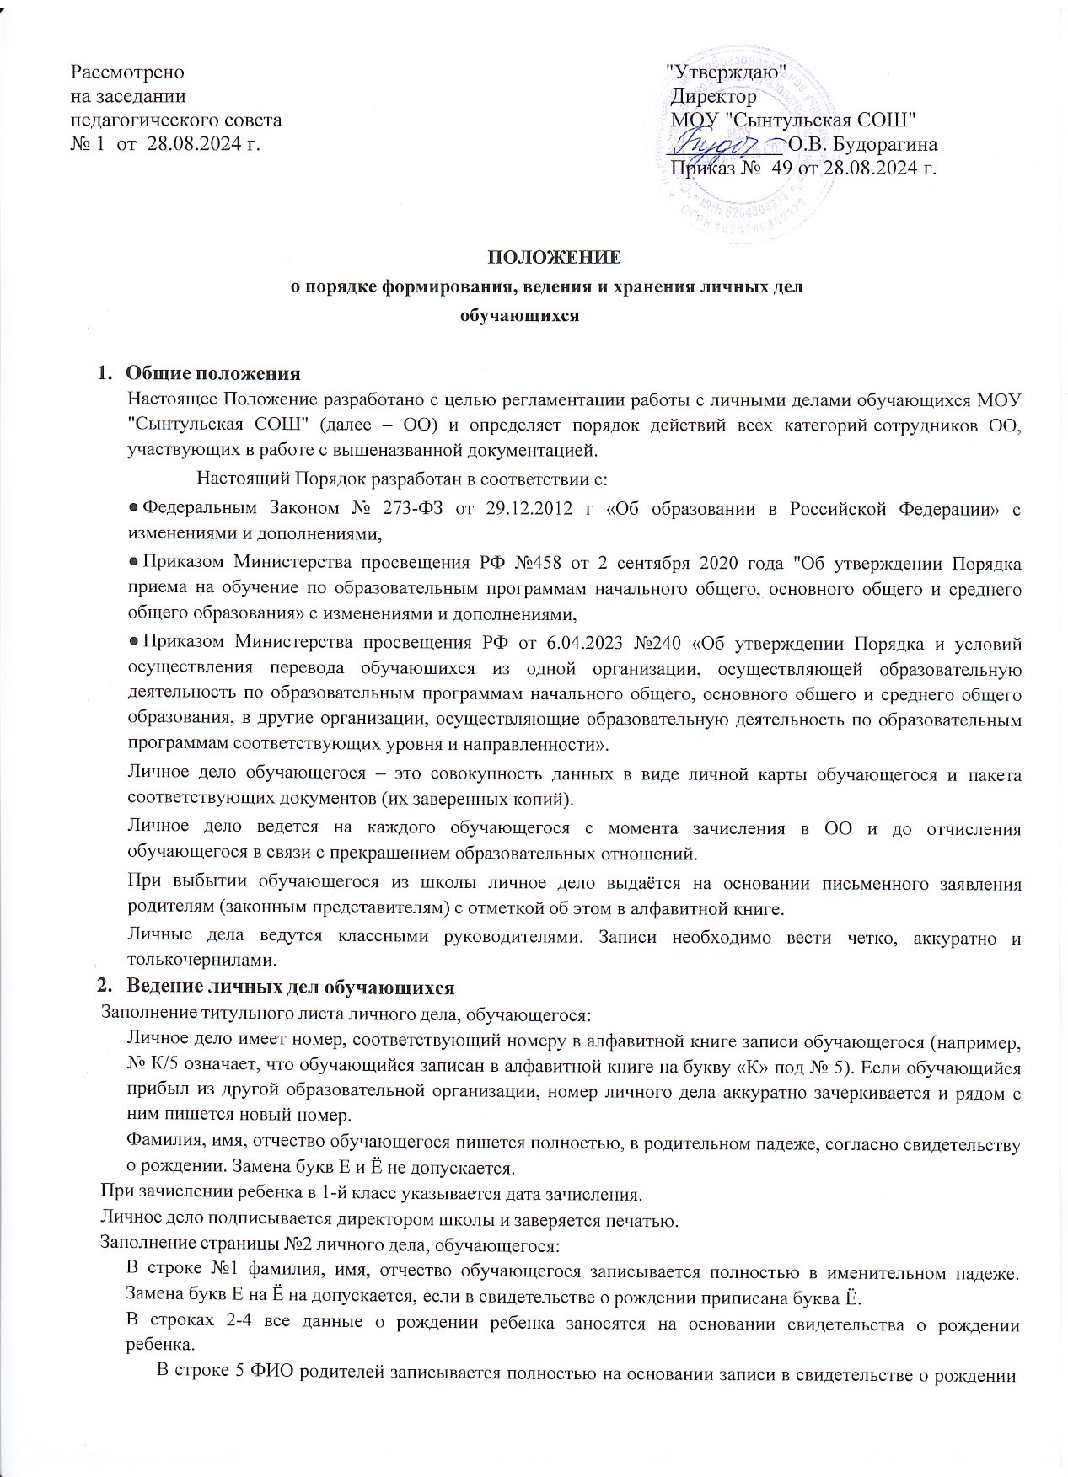

ребенка или документов об усыновлении.

* + 1. В строке 6 делается запись о воспитании ребенка до поступления в 1-й класс. Запись должна содержать сведения, обозначающие место получения дошкольного образования: дошкольное образовательное учреждение, домашнее воспитание, группа кратковременного пребывания, группа семейного воспитания.
    2. Строка 7 заполняется секретарем образовательной организации в случае выбытия ребенка в другую образовательную организацию. Запись делается на основании приказа по организации и заверяется печатью организации.
    3. Строка 8 заполняется секретарем на основании приказа по организации в случае перехода обучающегося на другую форму обучения, указывается дата перехода, форма обучения, номер, дата приказа. Например, переведен на семейное образование с 01.09.2013г согласно приказу от 01.09.2013 № 234.
    4. В строке 9 указывается домашний адрес обучающегося на момент его поступления в школу. Если произошла смена места жительства, то в строку вносятся изменения с новым адресом проживания и датой изменения.
  1. Заполнение страницы №3 личного дела обучающегося:
     1. В таблице Сведения об успеваемости пишется класс и год полностью.
     2. Годовые отметки выставляются в те предметы, названия которых соответствует учебному плану школы. Если таких нет в печатном наименовании предметов, необходимо внести наименование предмета в пустые строки в соответствии с названием предмета в учебном плане. Не допускается пропуск слов или изменение называния предметов. Допускается сокращение названия предмета в соответствии с нормами сокращений, принятыми для печати аттестатов выпускников. В графе для итоговых оценок не допускаются буквенные записи типа «хорошо», «зачет», и т.д.
     3. Предметы, которые не изучались обучающимися, в личное дело не записываются.
  2. Заполнение Страницы № 4 личного дела обучающегося:
     1. В заголовке таблицы пишется класс и год его окончания полностью.
     2. Делается запись об итогах года. Например, переведен во 2 класс. Окончил основную школу. Оставлен на повторный курс обучения во 2 классе.
     3. Все записи, ежегодно подписываются классным руководителем и заверяются печатью.
  3. В течение учебного года в личное дело обучающегося дополнительно вкладываются копии приказов о привлечении обучающегося (для обучающихся 5-11 классов) к дисциплинарной ответственности (при наличии).
  4. В личное дело обучающегося вкладываются следующие документы:
* заявление,
* копия свидетельства о рождении ребенка или документа, подтверждающего родство заявителя;
* копия свидетельства о рождении полнородных и неполнородных брата и (или) сестры (в случае использования права преимущественного приема на обучение по образовательным программам начального общего образования ребенка в муниципальную образовательную организацию, в которой обучаются его полнородные и неполнородные брат и (или) сестра);
* копия документа, подтверждающего установление опеки или попечительства (при необходимости);
* копия документа о регистрации ребенка или поступающего по месту жительства или по месту пребывания на закрепленной территории или справку о приеме документов для оформления регистрации по месту жительства (в случае приема на обучение ребенка или поступающего, проживающего на закрепленной территории);
* копии документов, подтверждающих право внеочередного, первоочередного приема на обучение по основным общеобразовательным программам или преимущественного приема на обучение по образовательным программам основного общего и среднего общего образования, интегрированным с дополнительными общеразвивающими программами, имеющими целью подготовку несовершеннолетних граждан к военной или иной государственной службе, в том числе к государственной службе российского казачества;
* документ, подтверждающий родство заявителя(ей) (или законность представления прав ребенка) (для иностранных граждан и лиц без гражданства);
* документ, подтверждающий право ребенка на пребывание в Российской Федерации (для иностранных граждан и лиц без гражданства);
* иные документы, предоставленные при приеме в ОО.
  1. При смене фамилии, имени, отчества обучающегося родителями (законными представителями) подается заявление с приложением копий соответствующих документов (свидетельства о рождении, свидетельства об установлении отцовства, паспорта обучающегося), на основании которых вносятся изменения в личное дело обучающегося. В алфавитной книге делается новая запись, а напротив старой записи делается отметка об изменении фамилии.

# Формирование личного дела при поступлении в 1 класс

* 1. На каждого обучающегося, принятого (зачисленного) в 1 класс, формируется личное дело и ведется в соответствии с п. 2 настоящего Положения.

# Оформление личного дела обучающегося при поступлении в 1 - 9 классы в порядке перевода из другой организации, осуществляющей образовательную деятельность

* 1. На обучающихся, зачисленных в ОО в порядке перевода из другой организации, осуществляющей образовательную деятельность, продолжается ведение личного дела. Личное дело исходной образовательной организации, осуществляющей образовательную деятельность, представляют в ОО родители (законные представители) обучающегося.
  2. На титульный лист личной карты обучающегося вносятся новые данные о регистрации в Алфавитной книге ОО.
  3. В личное дело обучающегося вкладываются следующие документы:
* заявление родителей (законных представителей) о приеме в ОО;
* справка о периоде обучения, содержащая информацию об успеваемости обучающегося в текущем учебном году (перечень и объем изученных учебных предметов, курсов, дисциплин (модулей), отметки по результатам текущего контроля успеваемости и промежуточной аттестации), заверенную печатью исходной организации и подписью ее руководителя (уполномоченного им лица).
* производится проверка наличия документов в соответствии с п.2.6 настоящего Положения;

# Формирование личного дела обучающегося при поступлении в 10 классы

* 1. На обучающихся, получивших основное общее образование в ОО и зачисленных в 10 класс ОО, продолжается ведение ранее оформленного личного дела.
  2. В личное дело обучающегося вкладываются следующие документы:
* заявление обучающегося о приеме в 10 класс,
* аттестат об основном общем образовании,
* производится проверка наличия документов в соответствии с п.2.6 настоящего Положения;

# Формирование личного дела обучающегося при поступлении в 10 - 11 классы из другой организации, осуществляющей образовательную деятельность

* 1. На обучающихся, получивших основное общее образование в иных образовательных организациях и зачисленных в 10 класс ОО; на обучающихся, зачисленных в 10 класс ОО (в течение учебного года) или в

11 класс ОО в порядке перевода из другой образовательной организации, осуществляющей образовательную деятельность, продолжается ведение личного дела. Личное дело исходной образовательной организации, осуществляющей образовательную деятельность, представляют в ОО родители (законные представители) обучающегося или обучающийся.

* 1. На титульный лист личной карты обучающегося вносятся данные о регистрации в Алфавитной книге ОО;
  2. В личное дело обучающегося вкладываются следующие документы:
* заявление обучающегося о приеме в 10 (или 11) класс,
* аттестат об основном общем образовании,
* производится проверка наличия документов в соответствии с п.2.6 настоящего Положения;

# Формирование личного дела обучающегося, зачисленного в ОО без личного дела

* 1. Формирование личного дела обучающегося, зачисленного во 2 - 9 классы ОО без личного дела, осуществляется в соответствии с правилами, определенными в разделе 2 настоящего Положения. Дополнительно в личное дело обучающегося вкладывается копия протокола промежуточной аттестации по всем предметам инвариантной части учебного плана класса, предшествующему классу, в который осуществлен прием.
  2. В личное дело обучающегося, зачисленного в 10 - 11 классы ОО дополнительно вкладывается копия протокола диагностической промежуточной аттестации (при поступлении в 10 класс во 2 полугодии

учебного года - по предметам инвариантной части учебного плана 10 класса за 1 полугодие; при поступлении в 11 класс - по всем предметам инвариантной части учебного плана 10 класса и (при необходимости) - по всем предметам инвариантной части 11 класса за 1 полугодие).

# Формирование личного дела обучающегося, ранее получавшего образование в иностранном государстве

* 1. При поступлении обучающегося, ранее получавшего образование в иностранном государстве, на него формируется новое личное дело.
  2. При поступлении в 1 - 9 классы ОО формирование личного дела осуществляется в соответствии с правилами, определенными в разделе 4 настоящего Положения. Дополнительно в личное дело обучающегося вкладываются:
* документы, подтверждающие освоение образовательных программ (личное дело, выданное исходной образовательной организацией; справка об обучении (о периоде обучения);
* копия протокола промежуточной аттестации по всем предметам инвариантной части учебного плана класса, предшествующему классу, в который осуществлен прием (в случае проведения указанной аттестации).
  1. Документы на иностранном языке вкладываются в личное дело обучающегося вместе с заверенным в установленном порядке переводом на русский язык.
  2. При поступлении в 10-11 классы ОО формирование личного дела осуществляется в соответствии с правилами, определенными в разделе 6 настоящего Положения. Дополнительно в личное дело обучающегося вкладываются:
* свидетельство о признании документа об основном общем образовании обучающегося (при необходимости);
* документы, подтверждающие освоение образовательных программ (личное дело, выданное исходной образовательной организацией; справка об обучении (о периоде обучения);
* копия протокола промежуточной аттестации (в случае проведения указанной аттестации).

# Контроль за состоянием и ведением личных дел обучающихся

* 1. Контроль за состоянием личных дел, обучающихся осуществляется заместителем директора по учебной работе и непосредственно директором школы.
  2. Проверка личных дел, обучающихся осуществляется по плану внутришкольного контроля. В необходимых случаях, проверка осуществляется внепланово.
  3. Цели и объект контроля - правильность оформления личных дел обучающихся.
  4. По итогам проверки проверяющий готовит справку. При наличии незначительных замечаний - назначается повторная проверка. При грубых ошибках работа классного руководителя ставится на индивидуальный контроль заместителем директора по УР, классный руководитель обязан предоставить объяснительные о причинах недобросовестного отношения к ведению личных дел обучающихся и исправлении замечаний. За систематические грубые нарушения личных дел, обучающихся директор вправе объявить замечание или выговор.

# Хранение личного дела обучающегося

* 1. По окончании школы личное дело обучающегося хранится в архиве ОО 3 года. При переходе обучающегося в другую образовательную организацию, личное дело выдается ему на руки.
  2. Личные дела обучающихся хранятся в школе в строго отведённом месте. Личные дела одного класса находятся вместе в одной папке и должны быть разложены в алфавитном порядке. В папке личных дел класса находится список обучающихся установленного образца (Приложение 1). Список меняется ежегодно. Если обучающийся выбыл или прибыл в течение учебного года, то делается отметка о движении, указывается номер приказа.

# Заключительные положения

* 1. Настоящее Положение принимается на Педагогическом совете школы и утверждается приказом директора ОО.
  2. Все изменения и дополнения, вносимые в настоящее Положение, оформляются в письменной форме в соответствии действующим законодательством Российской Федерации.
  3. Положение принимается на неопределенный срок. Изменения и дополнения принимаются в порядке, предусмотренном п.11.1. настоящего Положения.
  4. После принятия Положения (или изменений и дополнений отдельных пунктов и разделов) в новой редакции предыдущая редакция автоматически утрачивает силу.